各赛项人员名单及监考班级二维码
创意智造
参赛编号 | 参赛学生 | 钉钉房间 | 参赛编号 | 参赛学生 | 钉钉房间
CKX01 | 董晨,张意杭 | 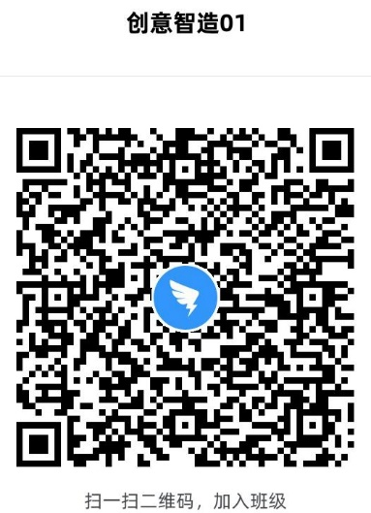 | CKC06 | 薛问,李铭轩 | 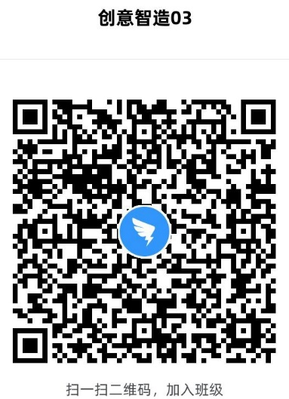
CKX04 | 吴熠宸,张玮琪 |  | CKC07 | 周圣昊,戴郦莹
CKX06 | 何亦凡,宇皓 |  | CKG01 | 罗智远,刘柯邑
CKX07 | 宋翰文,归沁霖 |  | CKG02 | 袁炜杰,卢佳佳
CKX09 | 陈瑾飏,陈诺一 |  | CKG03 | 黄王煜超,周文韬
CKX12 | 王炎昊,周梓霂 |  | CKG04 | 彭德清,马昕怿
CKX13 | 张泽宇,俞思源 |  | CKG05 | 丁晨涛,张松颖
CKX14 | 谢王轩,冯文妍 |  | CKG06 | 胡定邦,孙辰洋
CKX15 | 张登壹,童宇曦 |  | CKG07 | 刘红晶,郭智奕
CKC01 | 丁烨飞,晏楚涵 | 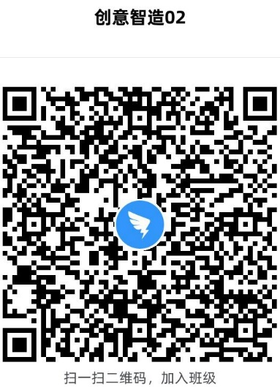 | CKG08 | 高宇,曹孔伟
CKC02 | 沈聿能,许子科 |  | CKG09 | 朱烨,戌立楷
CKC03 | 张浩宇,李浩语 |  | CKG10 | 顾文宇,查众为
CKC04 | 张嘉晔,刘睿 |  | CKG11 | 徐闻远,马文彬
CKC05 | 张智宸,蒋佳宸 |  | CKG12 | 芮枫,杨浩宇
CKC08 | 王文成,刘米乐 |  | CKG13 | 徐振宇,傅嘉瑜
CKC09 | 刘锦泽,邱星宸 |  | CKG14 | 钱弈衡,李唐潮
CKC10 | 王铭杰,陈怡彤 |  | CKG15 | 钱渊铭,邓安邦
CKX02 | 潘周易,丁沂凡 |  | CKG16 | 韦旭,杨容诚
CKX03 | 吴科辰,徐浩程
CKX05 | 李季瑜,谢文皓
CKX08 | 郁奇炎,林泓儒
CKX10 | 王昱棱,袁葆
CKX11 | 林润森,冉晓天

优创未来
参赛编号 | 参赛学生 | 钉钉房间 | 参赛编号 | 参赛学生 | 钉钉房间
CKX16 | 李子渊,刘哲源 | 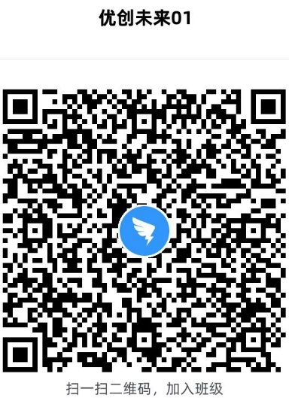 | YCX10 | 曲晨睿,裘宸皓 | 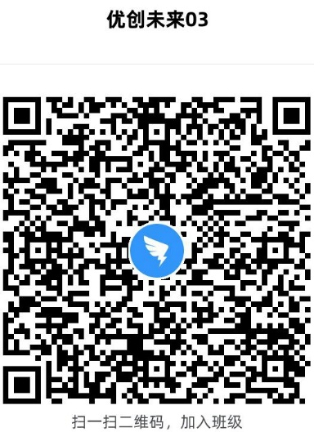
CKX17 | 周纯嘉,王子健 |  | YCX11 | 朱韩,吴朗铭
YCX04 | 李子博,周子杰 |  | YCX12 | 于罡辰,刘轶然
YCX05 | 王富平,朱晨予 |  | YCX13 | 殷梓恒,吴睿轩
YCX06 | 华晞程,郑薛羽 |  | YCX16 | 刘冯梓烨,梁泽涵
YCX37 | 张辰瑞,李锦雯 |  | YCX17 | 聂晨曦,李新晨
YCX38 | 宗圣楠,张永昊 |  | YCX18 | 刘善华,黄瑞
YCX39 | 肖敬轩,邹嘉熙 |  | YCX19 | 冯梓轩,王梦琪
YCX40 | 刘楚轩,周任泽 |  | YCX20 | 丁恒星,肖一辰
YCX41 | 张岑睿,王颂尧 |  | YCX21 | 陈妙冉,鲍飞霏
YCX42 | 张煜炘,张灏燃 |  | YCX22 | 陈君豪,王传祺
YCX43 | 罗骏峰,陈俊智 |  | YCX23 | 巫梓睿,王子沛
YCX44 | 陈熠,钱尘浩 |  | YCX24 | 梁雨哲,杨若兮
YCX45 | 左思忆,翟耀 |  | YCX25 | 刘鸣珂,周沐忱
YCX46 | 陆奕嘉,董钊屹 |  | YCX26 | 杨海明,吴泽瑞
YCX07 | 李想,陈乐彦 | 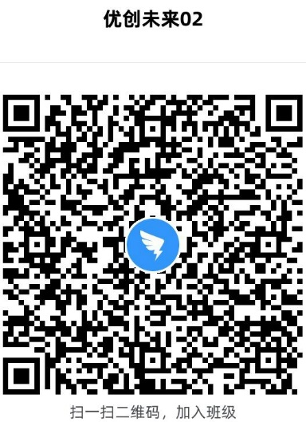 | YCC02 | 邵梓傲,贡瑜轩 | 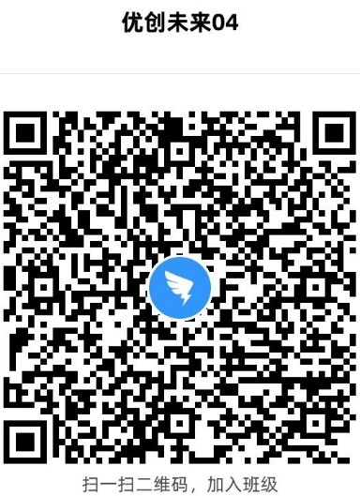
YCX08 | 杜懿轩,浦亦宸 |  | YCC03 | 项星宇,陈以轩
YCX09 | 郭鸿鑫,钱成硕 |  | YCC11 | 张一楷,张欣佑
YCX14 | 顾泓旭,沈洪鉴 |  | YCC12 | 孙天阳,缪书涵
YCX15 | 陈昊炎,范轩鸣 |  | YCC13 | 徐睿阳,费知行
YCX27 | 李强,薛尚恩 |  | YCC14 | 张皓喆,殷成宣
YCX28 | 孙小想,吴珊珊 |  | YCC16 | 吴文茜,李星翰
YCX29 | 张志轩,孙晨淼 |  | YCC17 | 冯梓宸,谢泽弈
YCX30 | 高紫琦,蔡雨诺 |  | YCC18 | 邵栩涵,张展旗
YCX31 | 王子铭,吴浩杰 |  | YCX01 | 曹峰豪,杨柯铮
YCX32 | 曾艺馨,袁启扬 |  | YCX02 | 朱梓桐,颜泽宇
YCX33 | 高紫涵,徐烨 |  | YCX03 | 胡缪然,宣嘉皓
YCX34 | 于越,于隽轶
YCX35 | 谭清烨,肖晨晔
YCX36 | 唐翌宸,沈睿泽

参赛编号 | 参赛学生 | 钉钉房间 | 参赛编号 | 参赛学生 | 钉钉房间
YCC01 | 怀景琛,卢苡恒 | 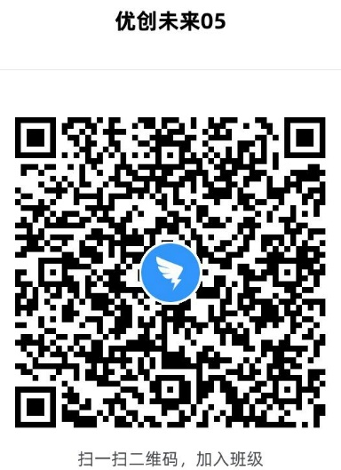 | YCC22 | 苏鑫,俞子轩 | 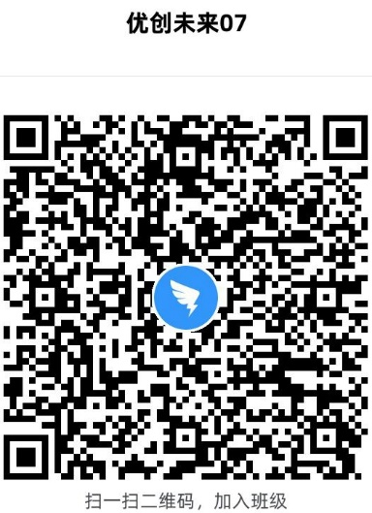
YCC04 | 田川,谭喆 |  | YCC23 | 郑博一,于轩宇
YCC05 | 刘成,张谦 |  | YCC24 | 张文琪,朱影
YCC06 | 周汶栩,王子续 |  | YCC27 | 毛宇航,陆文龙
YCC07 | 刘健朝,袁德鑫 |  | YCC28 | 陈智欣,李奕然
YCC08 | 王晗菲,赵翰彬 |  | YCC29 | 顾晨晖,杨力诚
YCC09 | 张晨赫,郑智怀 |  | YCC30 | 王伟铭,袁梓宸
YCC10 | 何宇霏,王子浩 |  | YCC34 | 吴家瑞,郭贝宁
YCC19 | 季则安,王宣懿 |  | YCC35 | 张恺文,梁明远
YCC20 | 刘桂星语,金升权 |  | YCG01 | 朱文钧,邹正轩
YCC21 | 彭翰宇,申旼席 |  | YCG02 | 刘亦陆,胡天骥
YCC25 | 邱一函,任炫霖
YCC26 | 汪浩,周若函
YCC31 | 蒋锶睿,米欣怡
YCC32 | 黄思怡,李嘉诚
YCC33 | 彭亮,代钰彤
YCC36 | 皮浩宇,顾辰逸 | 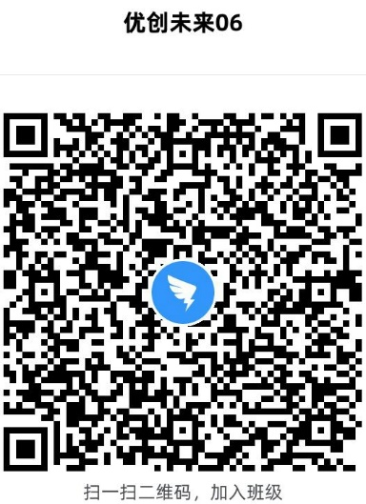
YCC37 | 王杰,钱相宇
YCC38 | 王生昊,杨景灏
YCC39 | 张宸瑜,陈欣月
YCC40 | 王敏羽,徐辰语
YCC41 | 王权,朱昊铮
YCC42 | 陈雲天,郭锐阳
YCC43 | 洪志颖,张腾戈
YCC44 | 彭克成,袁皓耘
YCC45 | 杨诗琪,浦夏
YCC46 | 魏翔,李方洲
YCC47 | 丁宇辰,杨昕颐
YCC48 | 王运,薛宇扬
YCC49 | 张悦,王苏安
YCC50 | 张博文,陈熙

智能机器人
参赛编号 | 参赛学生 | 钉钉房间 | 参赛编号 | 参赛学生 | 钉钉房间
FLLX18 | 杨婧琪,郝雯心 | 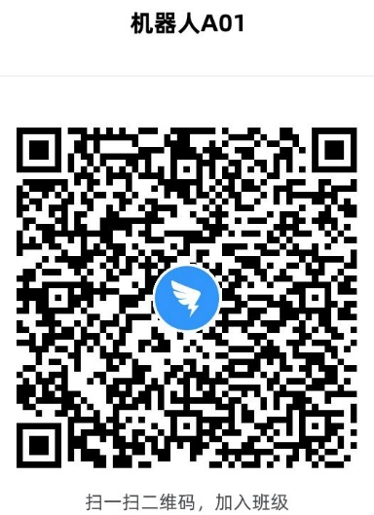 | RAC01 | 罗启昕,刘雨欧 | 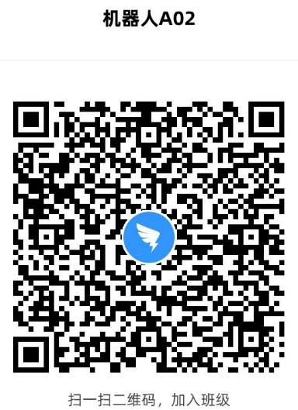
FLLX17 | 李蕙汝,丁恒星 |  | RAC02 | 杜冠辰,柳其韵
RAG01 | 邹宇涵,诸磬宇 |  | RAC03 | 邵品皓,王亭雅
RAG02 | 钱俊杰,虞耀凯 |  | RAC04 | 赵圣楠,杨力诚
RAG03 | 蒋承言,颜欣竹 |  | RAC05 | 朱梓鑫,方裕钧
RAX01 | 陈昱孜,蒋梓涵 |  | RAX06 | 陈慧果,郭昱翔
RAX02 | 何佳涵,朱泓睿 |  | RAX07 | 李千一,袁宗锴
RAX03 | 袁裕程,蒋毓谦 |  | RAX08 | 邵奕恒,董涵予
RAX04 | 管梓榆,贾明骏 |  | RAX09 | 徐天成,苏琦皓
RAX05 | 张锦熙,蒋溢 |  | RAX10 | 胡子明,胡景文
RAX06 | 史亦希,陆海洋
RBX01 | 梁煜轩,刘知衡 | 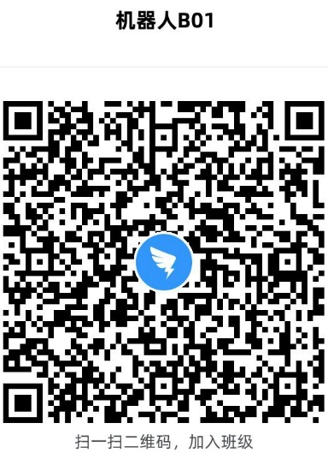 | RBC01 | 吴奥森,孟常恩 | 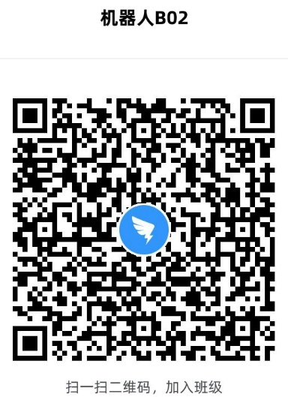
RBX02 | 袁烁,钟炯玉 |  | RBG01 | 纪子浩,沈思铭
RBX03 | 赵梦琪,陈沐泽 |  | RBG02 | 刘墨涵,周致成
RBX11 | 俞星辰,丁冠升 |  | RBG03 | 潘烁,吴润泽
RBX12 | 唐铭泽,王轶凡 |  | RBG04 | 戴思语,俞璟妍
RBX13 | 陈俊有,李子涵 |  | RBX04 | 殷子桓,王钰鑫
RBX14 | 季文韬,潘科锦 |  | RBX05 | 詹宇轩,莫玉
RBX15 | 吴雨峥,卢安晨 |  | RBX06 | 周大鹏,吴馨澜
RBX19 | 张祺轩,华旻浩 |  | RBX07 | 周妤浠,孙晨柯
RBX20 | 管宇航,孙泽昊 |  | RBX08 | 吕宥希,陈梦琪
 |  |  | RBX09 | 潘明铠,吴艾李
 |  |  | RBX10 | 万佳宁,陈立航
RCC04 | 蔡景凇,杭之暕 | 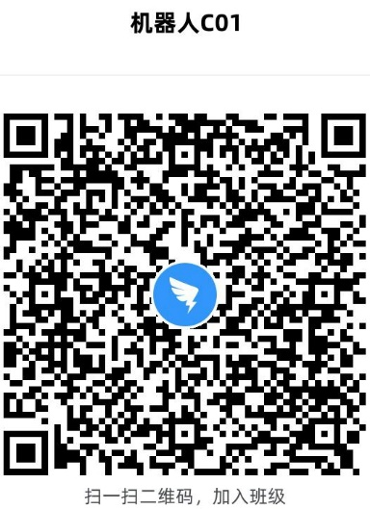 | RCC02 | 王瑞,秦彬洋 | 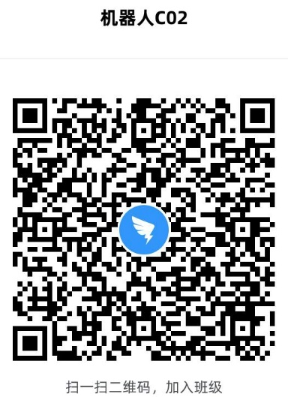
RCC05 | 李彦姃,吕心玥 |  | RCC03 | 顾霖怡,周已蘅
RCC06 | 蒋昀清,许弼程 |  | RCG01 | 缪金烨,甘立新
RCC07 | 朱雅晴,马文怡 |  | RCG02 | 恽俊哲,薛梓豪
RCC08 | 惠艺雯，姚翔 |  | RCG03 | 徐子禾,黄炜钰
RCX03 | 洪鹏皓,周梓杨 |  | RCG04 | 顾熙浩,姚霁宸
RCX04 | 杨君烁,万峥淳 |  | RCG05 | 董兆昂,胡宸鸣
RCX05 | 唐意博,李思怡 |  | RCG09 | 徐乐舟,华崎丞
RCX06 | 赵彦凯,凌卿航 |  | RCG10 | 杨振,聂一航
RCX07 | 吴玉杰,张锦程 |  | RCG11 | 徐杨洋,肖俊成
RCX08 | 丁一，王泽铭 |  | RCG12 | 高宸宇,李绍国
RCX09 | 黄琳稀,李芃芃 |  | RCG13 | 吴贞远,赵旭洋
RCX10 | 汤翊淼,黄羽涵 |  | RCG14 | 刘虹昇,邓亦言

ITI科创教育
参赛编号 | 参赛学生 | 钉钉房间
ITIC04 | 沈轶泽,岳子昊 | 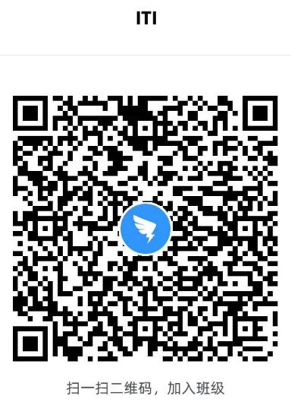
ITIC05 | 房功成,吴依晗
ITIG01 | 郁昶跃,王芯岚
ITIG02 | 李嘉维,蔡奕鸣
ITIG03 | 李知衡,张赫宸
ITIG04 | 陈泊瑜,邹恺
ITIG05 | 杨晨,周晓诺
ITIX05 | 张译陈,苏睿熙
ITIX06 | 高逸凡,杨子轩
ITIX07 | 陈卓,薛梓溢
ITIX08 | 尤画,李语凝
ITIX09 | 吕梓萌,赵灼月

乐高(FLL挑战)
参赛编号 | 参赛学生 | 钉钉房间 | 参赛编号 | 参赛学生 | 钉钉房间
FLLX01 | 缪程丞,李宇昊 | 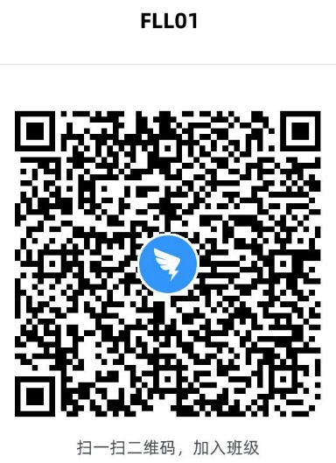 | FLLC01 | 王昊宸,吴思达 | 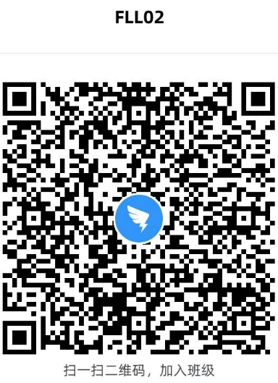
FLLX02 | 王俊泽,沈辰昊 |  | FLLC02 | 陈弘毅,唐灵
FLLX04 | 徐澄,朱煜喆 |  | FLLC09 | 卓雅姿,沈柯辰
FLLX05 | 韩熠晨,黄梓涵 |  | FLLC10 | 陈嘉乐,丁逸
FLLX06 | 陈睿,靳宇洋 |  | FLLG01 | 刘亦涛,钱正雨
FLLX07 | 潘泓廷,谭程熙 |  | FLLG02 | 贡梓豪,蔡佳辰
FLLX10 | 龚庭辉,汤熙哲 |  | FLLG03 | 高铭鸿,高天颀
FLLX11 | 田润,陈品学 |  | FLLG04 | 沈浩楠,钱文博
FLLX12 | 孔钦量,徐唯皓 |  | FLLG05 | 王宇晨,倪闻远
FLLX13 | 蒋宜成,王晏辰 |  | FLLG06 | 孙周奇,许飞
FLLX14 | 刘澄,叶易宸 |  | FLLG07 | 朱恩乐,丁月寒
FLLX15 | 伍彦姝,张彧豪 |  | FLLC01 | 王昊宸,吴思达
FLLX16 | 蒋承宗,黄熙临 |  | FLLC02 | 陈弘毅,唐灵
FLLX18 | 陈鑫磊,谢子鑫 |  | FLLC09 | 卓雅姿,沈柯辰
FLLX19 | 赵谭硕,陈屹炀 |  | FLLC10 | 陈嘉乐,丁逸
FLLX20 | 张文博,张梓博
FLLX21 | 华景辉,华跃鸿

